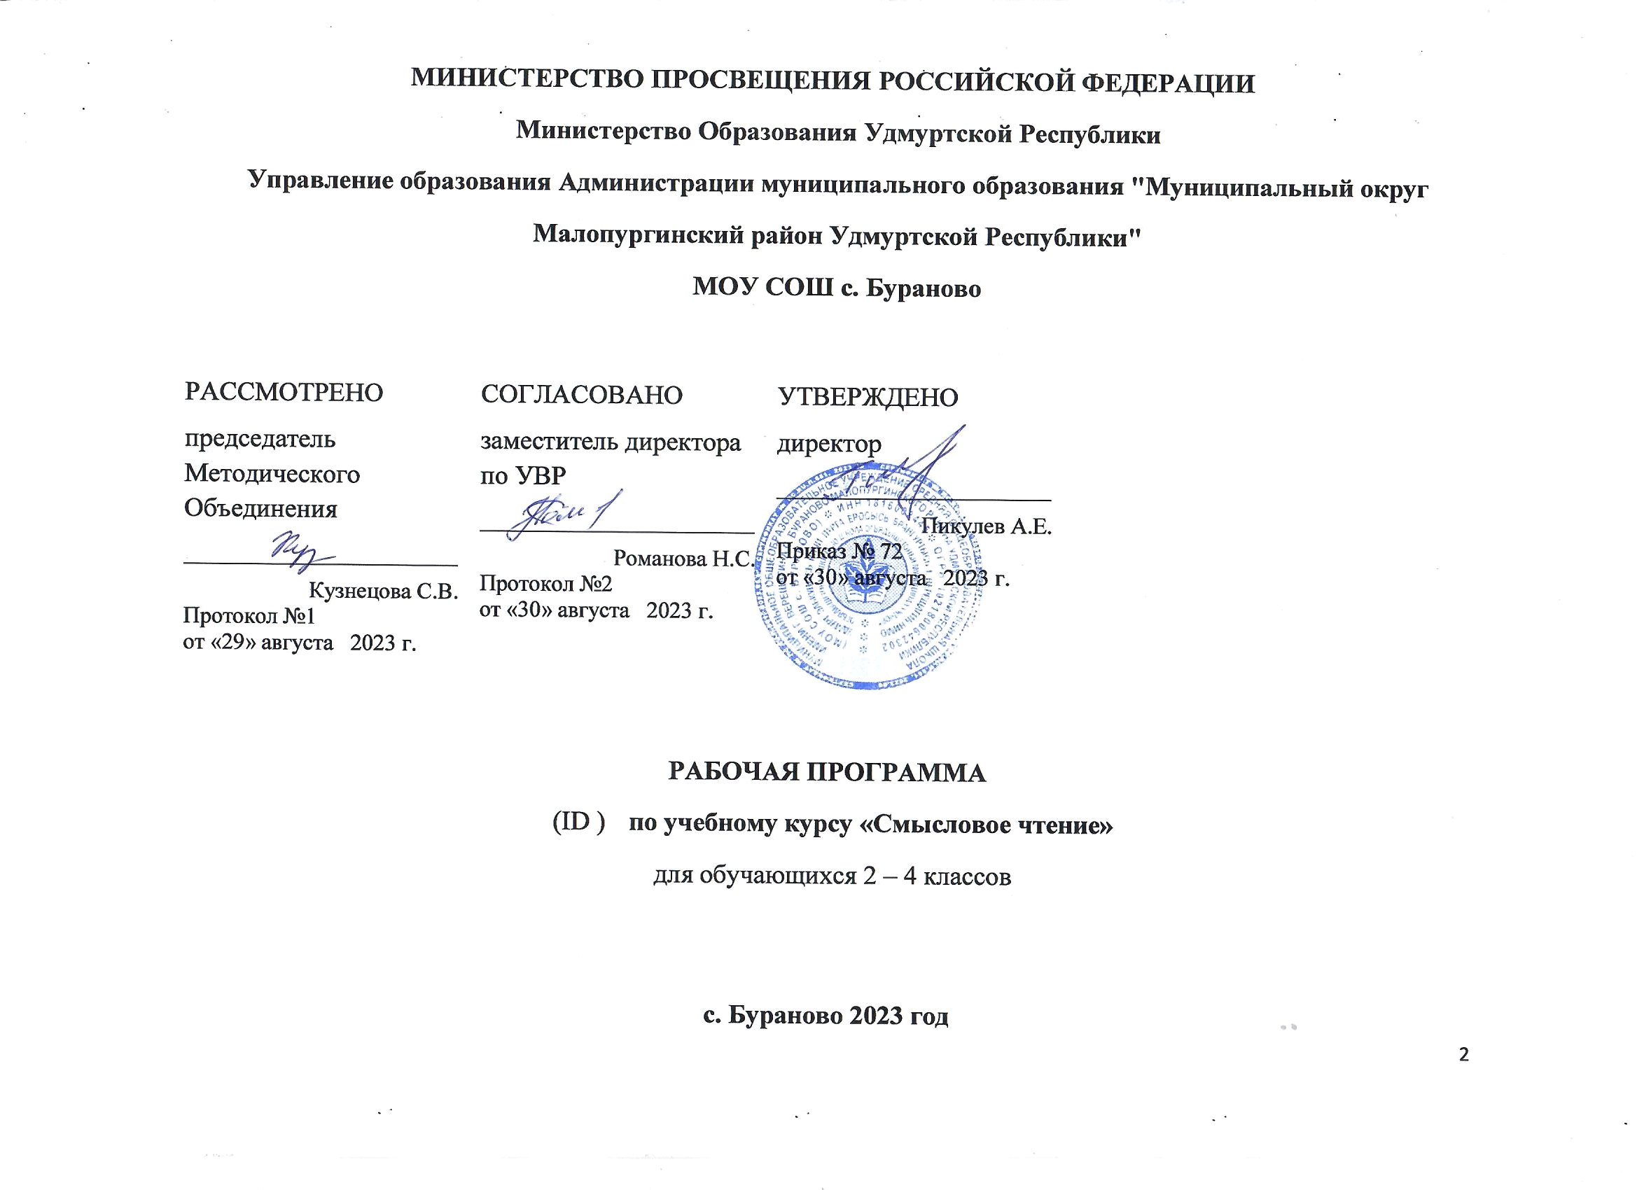

Пояснительная записка
Программа учебного курса «Смысловое чтение» разработана на основе Федерального государственного образовательного стандарта начального общего образования, Концепции духовно-нравственного развития и воспитания личности гражданина России, планируемых результатов начального общего образования, на основе рабочей авторской программой по литературному чтению И.А. Бубновой, М.В. Бойкиной на основе учебных пособий : смысловое чтение для 1-4 классов (авторы И.А. Бубнова, М.В. Бойкина) и ориентированы на совершенствование всех видов речевой деятельности младшего школьника (слушание, чтение, говорение, письмо, различные виды пересказа), на развитие нравственных и эстетических чувств младшего школьника.
Актуальность программы.
Начальная школа – особый этап в жизни ребёнка. Он связан с формированием у школьника основ умения учиться и способности к организации своей деятельности. И именно читательские умения должны обеспечить младшему школьнику возможность самостоятельно приобретать новые знания, а в дальнейшем создать основу для самообразования. Долгое время в практике обучения чтению в начальной школе усиленный акцент делался на наращивание темпов чтения и работу над правильностью чтения, а задаваемые по тексту вопросы проверяли лишь поверхностное усвоение содержания текста. Такая практика вырабатывала у учащихся беглое, но бессознательное чтение, которое не позволяло максимально извлекать и понимать информацию. Поскольку программы по учебным предметам ориентированы на умение преобразовывать информацию, представленную в различных формах, а одним из метапредметных результатов освоения основной образовательной программы становится умение работать с различными источниками информации, то данная проблема является актуальной в современной школе и решать её необходимо уже в начальной школе, где и должен закладываться навык смыслового чтения.

Продуманная и целенаправленная работа с текстом позволяет ребёнку найти из большого объема информации
нужную и полезную, а также приобретать социально – нравственный опыт и заставляет думать, познавая окружающий мир, решать задачи эмоционального, творческого, литературного, интеллектуального развития ребёнка, а также проблемы нравственно-этического воспитания, так как чтение для ребёнка - и труд, и творчество, и новые открытия, и удовольствие, и самовоспитание.
Цель программы: создание условий для развития читательских умений и интереса к чтению книг у детей.
Основные задачи: освоение общекультурных навыков чтения и понимание текста; воспитание интереса к чтению и книге (формирование интереса к процессу чтения и потребности читать произведения разных видов литературы, общеучебных умений осознанно читать тексты, работать с различной информацией);
● овладение речевой, письменной и коммуникативной культурой (формирование умений работать с различными видами текстов, ориентироваться в книге, использовать ее для расширения знаний об окружающем мире);
● формирование нравственных ценностей и эстетического вкуса младшего школьника; воспитание адекватного эмоционального состояния как предпосылки собственного поведения в жизни.
Возраст детей, участвующих в реализации данной дополнительной образовательной программы:
Программа рассчитана на детей в возрасте от 8-10 лет
Сроки реализации дополнительной образовательной программы:
Программа рассчитана на 4 года. Количество часов в неделю – 1. За год - 34 часа. За год: во 2 классе - 34 часа, в 3 классе - 34 часа, в 4 классе – 34 часа.
Всего реализуется в объеме 102 часов.
Формы и режим занятий
Занятия проводятся один раз в неделю продолжительностью до 45 минут.
Форма проведения занятий – групповая.
Формы работы: индивидуальная, фронтальная, парная, групповая.
Формы организации внеурочной деятельности: учебное занятие, викторина, КВН, виртуальное путешествие , литературная игра, конкурс – кроссворд, читательская конференция, просмотр видеофильмов, коллективно-творческая работа.

- Результаты освоения курса «Смысловое чтение и развитие речи»

Цель смыслового чтения - максимально точно и полно понять содержание текста, уловить все детали и практически осмыслить извлеченную информацию. Это внимательное вчитывание и проникновение в смысл с помощью анализа текста. Когда ребенок владеет смысловым чтением, то у него развивается устная речь и, как следующая важная ступень развития, речь письменная.
В результате реализации рабочей программы курса внеурочной деятельности «Смысловое чтение и развитие речи» при получении начального общего образования у обучающихся будут сформированы личностные, регулятивные, познавательные и коммуникативные универсальные учебные действия как основа умения учиться.

Тематическое планирование учебного курса «Смысловое чтение и развитие речи»
В основу серии занятий положен «концепт» - смысловое слово, на основе которого будет раскрываться система работы со словом, предложением, текстом.

2 Класс
Концепт | Организационная деятельность
Библиотека | Учимся работать со словом.  Учимся работать с предложением.  Учимся работать с текстом.
Пословица
Осень
Забота
Зима
Писатель
Совесть

3 Класс
Концепт | Организационная деятельность
Фольклор | Учимся работать со словом.  Учимся работать с предложением.  Учимся работать с текстом.
Поступок
Мама
Быль
Слово
Автор

4 класс
Концепт | Организационная деятельность
Красота | Учимся работать со словом.  Учимся работать с предложением.  Учимся работать с текстом.
Счастье
Детство
Верность
Родина
Фантазия

2 класс
№  п/п | Тема раздела | Кол-во часов
 | Самое великое чудо на свете. | 5
 | Устное народное творчество. | 5
 | Люблю природу русскую. Осень. | 8
 | О братьях наших меньших. | 7
 | Люблю природу русскую. Зима. | 7
 | Писатели – детям. | 1
 | Я и мои друзья. | 1
итого |  | 34

3 класс
№  п/п | Тема раздела | Кол-во часов
 | Устное народное творчество. | 6
 | Великие русские писатели. | 7
 | Поэтическая тетрадь. | 5
 | Были – небылицы. | 6
 | Собирай по ягодке – наберешь кузовок. | 4
 | Зарубежная литература. | 4
 | Оценим себя и свои достижения. | 2
итого |  | 34

4 класс
№  п/п | Тема раздела | Кол-во часов
 | Поэтическая тетрадь. | 4
 | Литературные сказки. | 6
 | Страна детства. | 6
 | Природы и мы. | 6
 | Родина. | 4
 | Страна Фантазия. | 6
 | Оценим себя и свои достижения. | 2
итого |  | 34

Поурочное планирование: 2 класс.
название раздела | кол-во часов раздела | номер урока | тема урока
«Самое великое чудо на свете». | 5 | 1 | Раздел «Самое великое чудо на свете». Учимся работать со словом.
 |  | 2 | Учимся работать с предложением.
 |  | 3 | Учимся работать с текстом.
 |  | 4 | Тема текста. Учимся определять тему стихотворения.
 |  | 5 | Тема текста. Учимся определять тему стихотворения.
«Устное народное творчество». | 5 | 6 | Раздел «Устное народное творчество». Учимся работать со словом.
 |  | 7 | Учимся работать с предложением.
 |  | 8 | Учимся работать с текстом.
 |  | 9 | Тема текста. Учимся определять тему рассказа.
 |  | 10 | Тема текста. Учимся определять тему рассказа.
«Люблю природу русскую». | 8 | 11 | Раздел «Люблю природу русскую». Учимся работать со словом.
 |  | 12 | Учимся работать с предложением.
 |  | 13 | Учимся работать с текстом.
 |  | 14 | Учимся работать с текстом.
 |  | 15 | Тема текста. Учимся сравнивать произведения на одну тему.
 |  | 16 | Тема текста. Учимся сравнивать произведения на одну тему.
 |  | 17 | Учимся задавать вопросы к тексту.
 |  | 18 | Учимся задавать вопросы к тексту.
«О братьях наших меньших». | 7 | 19 | Раздел «О братьях наших меньших». Учимся работать со словом.
 |  | 20 | Учимся работать со словом.
 |  | 21 | Учимся работать с предложением.
 |  | 22 | Учимся работать с текстом. В. Осеева «Просто старушка».
 |  | 23 | Учимся работать с текстом. В. Осеева «Печенье».
 |  | 24 | Учимся работать с текстом. Э. Шим «Брат и младшая сестра».
 |  | 25 | Учимся работать с текстом. А. Дмитриев «Бездомная кошка».
«Люблю природу русскую» | 7 | 26 | Раздел «Люблю природу русскую». Учимся работать со словом.
 |  | 27 | Учимся работать с предложением.
 |  | 28 | Учимся работать с текстом.
 |  | 29 | Учимся работать с текстом.
 |  | 30 | План текста. Учимся составлять план сказки.
 |  | 31 | План текста. Учимся составлять план рассказа.
 |  | 32 | План текста. Учимся составлять план научно-познавательного текста.
«Писатели детям» | 1 | 33 | Раздел «Писатели детям». Учимся работать со словом, предложением и текстом.
«Я и мои друзья». | 1 | 34 | Раздел «Я и мои друзья». Учимся работать со словом, предложением и текстом.

3 класс
название раздела | кол-во часов раздела | номер урока | тема урока
Устное народное творчество | 6 | 1 | Учимся работать со словом
 |  | 2 | Учимся работать с предложением
 |  | 3 | Учимся работать с текстом
 |  | 4 | Учимся работать с текстом
 |  | 5 | Учимся работать с текстом
 |  | 6 | Учимся работать с текстом
Великие русские писатели | 7 | 7 | Учимся работать со словом
 |  | 8 | Учимся работать с предложением
 |  | 9 | Учимся работать с текстом
 |  | 10 | Учимся работать с текстом
 |  | 11 | Учимся работать с текстом
 |  | 12 | Учимся работать с текстом
 |  | 13 | Учимся работать с текстом
Поэтическая тетрадь | 5 | 14 | Учимся работать со словом
 |  | 15 | Учимся работать с предложением
 |  | 16 | Учимся работать с текстом
 |  | 17 | Учимся работать с текстом
 |  | 18 | Учимся работать с текстом
Быль и небылицы | 6 | 19 | Учимся работать со словом
 |  | 20 | Учимся работать с предложением
 |  | 21 | Учимся работать с текстом
 |  | 22 | Учимся работать с текстом
 |  | 23 | Учимся работать с текстом
 |  | 24 | Учимся работать с текстом
Собирай по ягодке, наберешь кузовок | 4 | 25 | Учимся работать со словом
 |  | 26 | Учимся работать с предложением
 |  | 27 | Учимся работать с текстом
 |  | 28 | Учимся работать с текстом
Зарубежная литература | 4 | 29 | Учимся работать со словом
 |  | 30 | Учимся работать с предложением
 |  | 31 | Учимся работать с текстом
 |  | 32 | Учимся работать с текстом
Оценим себя и свои достижения | 2 | 33 | Проверочные анкеты
 |  | 34 | Проверочные анкеты

